03.11.2021 Учебная группа 1СТМ, 4-я пара

Преподаватель Иванова Наталия Викторовна
ЕН.02 ИНФОРМАТИКА

Практическая работа 2
Тема: Основные операции по редактированию документа
Цель: образовательные: знакомство с текстовым редактором MS Word, основными правилами работы с текстовым редактором; правилами набора текста.
развивающие: развивать память, логическое мышление; совершенствовать навыки работы с компьютером;
воспитательные: воспитывать интерес к получаемым знаниям; самостоятельность.
Оборудование и ПО: ПК, MS Word
Задание студентам:
- В тетради оформить практическую работу №2. Сделать скрин выполненных заданий на компьютере.
Выполненную работу прислать на электронный адрес atata17@yandex.ru в срок до 08.00 08.11.2021 г.

План:

- Выполнение практической работы.
- Оформление практической работы в тетради.
- Выполнение тестового задания

Литература:
Дыбкова Л.М. «Информатика и компьютерная техника» – М. : Издательство А.С.К., 2003 – 512 с.: ил.
2. Цветкова М.С., Великович Л.С. Информатика и ИКТ: учебник для начального и среднего профессионального образования. – М. : Академия, 2012.
Теоретический материал
1. Знакомство с MS Word. Ввод текста
В современной жизни компьютер занимает одну из ведущих ролей. Компьютеризация коснулась практически всех сфер деятельности человека: медицина, педагогика, экономика, и другие.
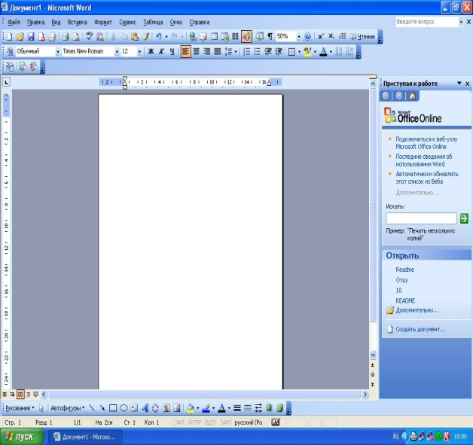
Получение различных текстовых документов является одной из первостепенных задач, решаемых с помощью компьютеров. Специальные программы, называемые текстовыми редакторами (текстовыми процессорами), позволяют пользователю выполнять различные действия над текстом: корректировка, создание документов по шаблону, форматирование и многое другое. Одним из таких текстовых редакторов является MS Word.
1
2
3
5
4
7
6
9
8
Рассмотрим основные элементы окна MS Word:
- Окно заголовка(1) (содержит имя документа, имя приложения и минимаксные кнопки (2) (свернуть, свернуть в окно, закрыть))
- Горизонтальное меню (4)
- Панели инструментов: «стандартная», «форматирование»(3) (содержат наиболее часто используемые команды, которые расположены в горизонтальном меню)
- Линейка горизонтальная и вертикальная (5)
- Полоса прокрутки вертикальная и горизонтальная (скроллер) (6)
- Строка состояния (8)
Упражнение 1. Настройка и управление окнами MS Word.
  - Запустить текстовой процессор (Пуск/Программы/Microsoft Word).
  - Изучить структуру окна редактора (рис. 1) и назначение его основных элементов (строка заголовка; кнопки управления окном Свернуть, Развернуть/Восстановить, Закрыть; строка меню; панели инструментов; линейка; рабочая область; полосы прокрутки; строка состояния; рамка).
  - Выполнить настройку экрана MS WORD:
  - Изучить возможности настройки панелей инструментов:
- Виды панелей, вывод на экран, создание и удаление панелей (Вид/Панели инструментов).
- Перенос панелей на новое место, вертикальное и горизонтальное расположение панелей.
- Настройка панелей (Вид/Панели инструментов/Настройка/ Команды). Кнопки на панелях инструментов дублируют основные команды меню редактора. Создание собственных панелей инструментов и настройка существующих (исключение неиспользуемых кнопок) позволяет увеличить размеры области экрана, предназначенной для отображения документа.
- Вкл./выкл. режима отображения всплывающих подсказок, крупных кнопок на панелях инструментов (Вид/Панели инструментов/Настройка/Параметры) или (Сервис/Настройка/Параметры).
  - Изучить режимы отображения документа (Вид или кнопки в левом нижнем углу окна документа).
Режимы отображения документа:
Обычный — обычный режим отображения документа. Предназначен для большей части задач, таких как ввод, редактирование и форматирование текста. Установленный флажок Сервис/Параметры/Вид/Перенос по границе окна в Обычном режиме просмотра документа упрощает чтение текста (при любом масштабе отображения документа текст будет переноситься по правой границе окна, что позволяет избежать использования горизонтальной полосы прокрутки).
Разметка страницы — режим, в котором документ представлен в таком виде, в каком он будет напечатан: указывается разбиение на страницы, отображаются все элементы форматирования, реальное расположение рисунков, таблиц, многоколоночного текста и списков.
Структура — создание и изменение структуры документа. Предоставляет возможность манипулирования целыми структурными единицами (абзацами, разделами, подразделами).
Во весь экран — режим, при котором с экрана удаляется большинство управляющих элементов, что увеличивает видимую часть документа. Возврат к прежнему режиму — кнопка Вернуть обычный режим или клавиша ESC.
  - Включить контекстно-чувствительное переключение раскладки клавиатуры (Сервис/Параметры/Правка/Автоматическая смена клавиатуры).
Эта функция удобна при редактировании текста. При помещении курсора в английский текст автоматически включается англоязычная раскладка, а при помещении его в русский текст — русскоязычная.
  - Настроить список быстрого открытия документов. После запуска MS Word в меню Файл можно найти список из нескольких документов, открывавшихся в последнее время. Для быстрого открытия документа достаточно щелкнуть мышью по его имени. Количество документов, отображаемых в этом списке, задается счетчиком (Сервис/Параметры/Общие/Помнить список из ... файлов).
Первоначальные навыки работы с текстом
- Приучайтесь работать в режиме специальных символов. Для этого нажмите кнопку "Непечатаемые символы" это позволит вам качественно набрать текст и облегчит дальнейшее редактирование и форматирование текста.
- Важно различать понятия текстовый курсор и курсор мыши.
Запомните!!! Ввод текста и вставка какого-либо объекта происходит в то место, где мигает курсор.
Указатель мыши служит для установки текстового курсора в нужное место и в процессе набора может не участвовать.
Правила набора текста:
- Между словом и знаком препинания (точка, запятая, восклицательный и вопросительный знаки, двоеточие, точка с запятой, многоточие) пробел не ставится. Пробел ставится после знака препинания перед следующим словом. Исключение — специальные слова и выражения (например, имена файлов и расширения, дата и время и т. д.).
- Пробел ставится перед открывающейся и после закрывающейся скобки или кавычки. Пробел не ставится после открывающейся и перед закрывающейся скобкой или кавычкой.
- Для набора неразрывного (нерастяжимого) пробела следует применять комбинацию Ctrl-Shift-Пробел. Данный тип пробела запрещает перенос текста в этом месте на новую строчку и увеличение расстояния между словами при выравнивании по ширине. Вставку неразрывного пробела необходимо использовать, например, для отделения инициалов человека от его фамилии.
- Тире отделяется пробелами с обеих сторон. Для набора длинного тире следует использовать комбинацию Ctrl-Alt-Минус на цифровой клавиатуре (калькуляторе), короткого — Ctrl-Минус на цифровой клавиатуре.
- Дефис в словах пишется без пробелов. Для набора неразрывного дефиса (перенос слова в этом месте запрещен) следует использовать комбинацию Ctrl-Shift-Минус.
- Расстановка переносов слов в документе согласно правилам русского языка осуществляется автоматически. Мягкий (рекомендуемый) перенос устанавливается сочетанием Ctrl-Минус.
- Клавишу Enter следует нажимать только для перехода к новому абзацу. Курсор автоматически переходит на новую строчку при достижении правой границы абзаца. Принудительный переход на новую строку в том же абзаце — Shift-Enter.
- Границы абзацев (абзацные отступы) должны задаваться специальными средствами, а не с использованием пробелов.
Установка полей и ориентация бумаги.
Поля - область страницы, где не может быть введен текст.
В верхнем меню выбрать Разметка страницы и щелкнуть по кнопке Поля
Требования, которые обычно предъявляются к текстовым печатным документам, параметры полей страницы задаются следующие:
Верхнее – 2 см.
Нижнее – 2 см.
Левое– 3 см.
Правое – 1 см.
Ориентация – книжная.
Чтобы обеспечить отступ для первой строки абзаца, нужно кликнуть правой кнопкой мыши на редактируемый текст, в выпавшем меню выбрать Абзац и на вкладке Отступы и интервалы (рис. 4)ввести нужное значение в окне Первая строка/Отступ/на (число).
5. Чтобы обеспечить отступ слева для всего абзаца, нужно кликнуть правой кнопкой мыши на редактируемый текст, в выпавшем меню выбрать Абзац и на вкладке Отступы и интервалы (рис. 4) ввести нужное значение в окне Отступ/Слева.
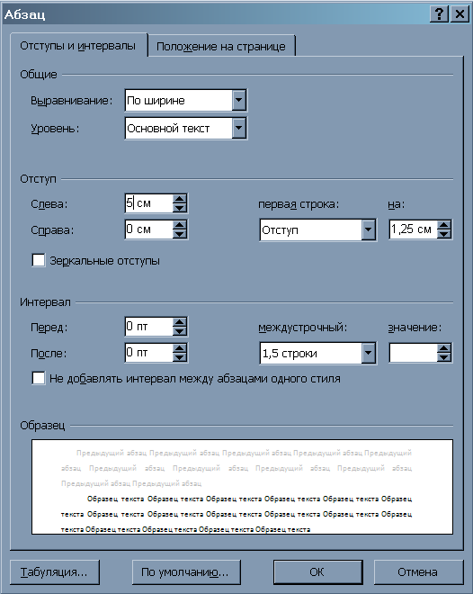
Рис. 4. Абзац/Отступы и интервалы

ПРАКТИЧЕСКИЕ ЗАДАНИЯ
Задание № 1
1. Установите печатный документ по основным требованиям.
2. Введите 5-6 строк что-нибудь о себе, не нажимая Enter.
3.Установите отступ первой строки на 2см.
Задание № 2
Наберите предложенный текст
Номенклатура лекарственных средств. В некоторых странах применяется двойная номенклатура лекарственных средств: на латинском и национальном языках. Например, латинскому названию Raunatinum соответствует русс. раунатин. Большинство латинских наименований лекарственных средств являются существительными среднего рода на - um, - ium. Названия, которые по-русски выражаются существительными мужского рода или существительными женского рода на –аза, преобразуются при записи по – латыни в существительные на – um : Валидол Validolum. Названия, которые по-русски выражаются существительными мужского рода на –ий, -форм, преобразуются при записи по-латыни в существительные на – ium: Натрий Natrium.
Источник: Интернет.
Обратите внимание, что некоторые слова в тексте подчеркнуты красной волнистой линией или зеленой волнистой линией. Значит Ваш Word настроен на автоматическую проверку орфографии и грамматики. Красная линия - орфографическая ошибка. Щелкаем правой кнопкой по подчеркнутому слову. Встроенный словарь предлагает слова для замены, вы выбираете слово из списка, если же слово набрано верно, и в этом уверены, можете его Добавить в словарь. Если сомневаетесь нажмите Пропустить все.
Выделение фрагментов текста. Отступ
Выделение фрагментов текста.
Выделение | Действие

Выделение с помощью клавиатуры
фрагмента текста | Установить курсор в начало (конец) фрагмента, перемещать курсор с нажатой клавишей Shift с помощью клавиш управления курсором.
всего документа | Ctrl-5 (на цифровой клавиатуре).

Выделение с помощью мыши
произвольного фрагмента | Установить указатель мыши в начало фрагмента и, удерживая нажатой кнопку мыши, перетащить указатель через область выделения.
слова | Дважды щелкнуть левой кнопкой мыши внутри слова.
строки текста | Установить указатель мыши слева от строки (он должен превратиться в стрелку) и щелкнуть левой кнопкой мыши. Для выделения нескольких строк дополнительно перетащить указатель вверх или вниз.
предложения | Установить указатель мыши внутри предложения, нажать Ctrl и левую кнопку мыши.
прямоугольного блока | Установить указатель мыши в углу блока и, нажав Alt, перетащить его в противоположный угол.
абзаца | Трижды щелкнуть левой кнопкой мыши внутри абзаца.
всего документа | Установить указатель мыши слева от текста нажать Ctrl и левую кнопку мыши.
Отступ.
В горизонтальном меню:  формат ---- абзац ---- отступ (слева, справа, первая строка) | Табуляция  1) В горизонтальном меню:  формат ---- табуляция (указать количество см отступа) ---- ок  2) Использовать кн. Tab клавиатуры (если ненужно указывать определенное количество см отступа) | На линейке  Отступ первой строки  Отступ всех строк кроме первой строки  Отступ всего выделенного фрагмента

Задание №3
1. Вчитайтесь в стихотворение «Шалтай-Болтай». Выделите повторяющиеся части в каждом из 6 абзацев. Наберите текст, причем каждую повторяющуюся часть не печатайте вновь, а копируйте, используя операции копирования и исправляя в нужных местах.
Шалтай-Болтай
Сидел на стене.
Шалтай-Болтай
Свалился во сне.
Вся королевская конница,
Вся королевская рать
Не может Шалтая,
Не может Болтая,
Шалтая-Болтая,
Болтая-Шалтая,
Шалтая-Болтая собрать!
2.Переставьте все абзацы в обратном порядке.
Задание №4
Отредактируйте созданный вами текст в задании 2 .
- Озаглавьте текст
- Установите отступ 2см. Вызвать конт. меню команда Абзац (первая строка выступ на 2см) ОК
- Разбейте текст на три абзаца: 1-й абзац – заголовок, 2-й абзац заканчивается словами: «…Валидол Validolum..»;(после каждого абзаца нажимать клавишу Enter)
√ «Интернет» замените на «Internet»;
√ Сокращение «русс.» замените на «русское»;
- √ Выделите заголовок «Номенклатура лекарственных средств» и замените шрифт на полужирный;
√ Выделите в тексте слова на латинском языке и замените шрифт на полужирный.
Выполнить это задание можно, последовательно выделяя каждое слова и видоизменяя его начертание. Есть более эффективный способ: удерживая нажатой клавишу Ctrl, щелкаем каждое необходимо слово двойным щелчком левой кнопки мыши и присваиваем необходимое начертание;
√ Расположите текст по ширине страницы, используя вкладку Абзац
Внимание: При выравнивании по ширине могут возникать слишком большие интервалы между словами. Чтобы этого избежать, необходимо установить переносы в словах. Если же в начале работы с документом задать функцию автопереноса, то этот автоматизируется.
Сделайте расстановку переносов

Перенос в тексте (автоперенос);
В меню Сервис выберите команду Язык, а затем — команду Расстановка переносов.
Установите флажок Автоматическая расстановка переносов.
В поле Ширина зоны переноса слов укажите интервал, который следует оставлять между концом последнего слова строки и правым полем страницы.
Чтобы уменьшить количество переносов, сделайте зону переноса более широкой. Чтобы уменьшить неровность края правого поля страницы, сделайте зону переноса более узкой.
В поле Максимальное число последовательных переносов укажите максимальное число идущих подряд строк, которые могут заканчиваться переносами.
Если выбрать команду Авто, то переносы в вашем тексте будут расставлены автоматически.
Если выбрать команду Ручная, то откроется диалоговое окошко с предложением вариантов переноса в текущем слове:
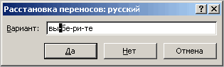
Упражнение 1. Текстовые операции, проверка правописания, перенос слов.
- Сделать орфографические и грамматические ошибки в тексте документа «Шалтай-Болтай». Отключить/включить средства проверки правописания (Сервис/Параметры/Правописание/Автоматически поверять орфографию и Автоматически проверять грамматику). MS Word подчеркивает слова, в которых допущена орфографическая ошибка, красной волнистой линией; участки текста, которые неверно написаны с точки зрения грамматики, — зеленой. Если слово написано верно, но, тем не менее, подчеркнуто красной волнистой линией, значит, оно отсутствует в словаре MS Word. При проверке правописания (Сервис/Правописание) пользователь может включить данное слово в словарь (кнопка Добавить) или отменить его проверку по всему тексту (кнопка Пропустить все).
- Включить автоматическую расстановку переносов (Сервис/Язык/Расстановка переносов/Автоматическая расстановка переносов).
- Выполнить поиск и замену в тексте букв, слов, фрагментов слов, словосочетаний (Правка/Найти или Правка/Заменить).
- Настроить условия проверки орфографии (Сервис/Параметры/ Правописание/Всегда предлагать замену). Проверить орфографию, используя основной встроенный словарь (Сервис/Параметры/Правописание/Предлагать только из основного словаря, затем Сервис/ Правописание). Исправить ошибки.
- Создать и подключить пользовательский словарь, рассмотреть возможности по изменению и удалению словарей, использованию созданного словаря при проверке текстов только на определенном языке (Сервис/Параметры/Правописание/Словари). Добавление новых слов в пользовательский словарь возможно при проверке правописания и непосредственно при редактировании словаря. Каждое слово в словаре должно располагаться в отдельной строке.
- Ознакомиться и при необходимости изменить параметры Автозамены (Сервис/Автозамена/вкладки Автозамена и Автоформат при вводе). Автозамена помогает автоматически исправлять при наборе часто встречающиеся ошибки, сохранять часто используемые элементы текста для облегчения последующего ввода, вставлять специальные символы.
- Отработать действия по созданию, вставке в нужное место, удалению элементов Автотекста (Вставка/Автотекст/Автотекст/набрать имя элемента/Добавить, Вставка/Автотекст/Автотекст/выбрать имя элемента/Вставить, Вставка/Автотекст/Автотекст/выбрать имя элемента/Удалить).
Форматирование текста
При форматировании текста вы сможете использовать следующие возможности редактора:
- Изменение шрифта
Кнопка на панели инструментов  «форматирование» | В горизонтальном меню:  формат - шрифт - шрифт
- Изменение размера шрифта
Кнопка на панели инструментов  «форматирование» | В горизонтальном меню:  формат - шрифт - размер
- Изменение начертания шрифта
Кнопки на панели инструментов  «форматирование»: полужирный, курсив, подчеркнутый | В горизонтальном меню:  формат - шрифт - начертание
- Выравнивание текста
Кнопки на панели инструментов  «форматирование»: по левому краю, по центру, по правому краю. | В горизонтальном меню:  формат - абзац - отступы и интервалы - выравнивание
- Изменение цвета текста
Кнопки на панели инструментов  «форматирование»: | В горизонтальном меню:  формат - шрифт - цвет текста
Задание №5
1. Отформатировать текст «Шалтай-Болтай» следующим образом:
а) Для 1-го абзаца: с помощью горизонтальной линейки задать отступы 0 см с левой и правой сторон абзаца, отступ первой строки — 1 см, выравнивание по ширине страницы (с помощью панели инструментов Форматирование).
б) Для 2-го и 3-го абзацев: отступы слева и справа по 0,5 см, первая строка — 1,2 см (используя команду Абзац), одинарный межстрочный интервал, выравнивание по левому краю абзаца.
в) Для 4-го абзаца: задать интервал перед абзацем 12 пунктов, после — 18 пунктов, двойной межстрочный интервал, выравнивание по центру, заполнение 30% голубым цветом по белому фону, обрамление рамкой толщиной 3 пункта синего цвета с тенью.
г) Для 5-го абзаца: задать обрамление двойной линией красного цвета слева от абзаца, выравнивание по ширине страницы, отступ с левой стороны — 2 см.
2. Запретить перенос слов в произвольном абзаце.
3. Оформить любой абзац текста с применением буквицы.

Задание №6

Тест: «Редактирование текстового документа».
1 вариант
Вопрос №1: Какие бывают виды форматирования? (Возможно несколько вариантов ответа).
Выберите несколько вариантов ответа:
- Книги
- Бумаги
- Абзаца
- Правописания
- Символа
Вопрос №2: В ряду "символ" - ... - "строка" - "фрагмент текста" пропущено:
Выберите один из вариантов ответа:
- "слово"
- "абзац"
- "страница"
- "текст"
Вопрос №3: Символ, вводимый с клавиатуры при наборе, отображается на экране дисплея в позиции, определяемой:
Выберите один из вариантов ответа:
- задаваемыми координатами
- положением курсора
- адресом
- положением предыдущей набранной букве
Вопрос №4: Курсор - это
Выберите один из вариантов ответа:
- устройство ввода текстовой информации
- клавиша на клавиатуре
- наименьший элемент отображения на экране
- метка на экране монитора, указывающая позицию, в которой будет отображен вводимый с клавиатуры текст
Вопрос №5: При наборе текста одно слово от другого отделяется:
Выберите один из вариантов ответа:
- точкой
- пробелом
- запятой
- двоеточием
Вопрос №6: В текстовом редакторе при задании параметров страницы устанавливаются:
Выберите один из вариантов ответа:
- Гарнитура, размер, начертание
- Отступ, интервал
- Поля, ориентация
- Стиль, шаблон
Вопрос №7: Редактирование текста представляет собой:
Выберите один из вариантов ответа:
- процесс внесения изменений в имеющийся текст;
- процедуру сохранения текста на диске в виде текстового файла;
- процесс передачи текстовой информации по компьютерной сети;
- процедуру считывания с внешнего запоминающего устройства ранее созданного текста.
Вопрос №8: Установите последовательность действий использования формата по образцу.
Укажите порядок следования вариантов ответа:
- Поставить курсор в абзац по формату которого будет производиться форматирование
- Выбрать инструмент кисть
- левой кнопкой мыши щелкнуть по нужному абзацу
- Указатель мыши примет вид кисточки

Тест: «Редактирование текстового документа».
2 вариант
Вопрос №1: Текстовый редактор - программа, предназначенная для...
Выберите один из вариантов ответа:
- создания, редактирования и форматирования текстовой информации
- работы с изображениями в процессе создания игровых программ
- управление ресурсами ПК при создании документов
- автоматического перевода с символьных языков в машинные коды
Вопрос №2: Перенос текста в документе можно произвести:
Выберите один из вариантов ответа:
- только вручную
- вручную и автоматически
- только автоматически
Вопрос №3: Выделение фрагмента текста осуществляется…
Выберите один из вариантов ответа:
- только при помощи мыши
- только при помощи клавиатуры
- как при помощи мыши, так и клавиатуры
Вопрос №4: В текстовом редакторе при задании параметров страницы устанавливаются:
Выберите один из вариантов ответа:
- Гарнитура, размер, начертание
- Отступ, интервал
- Стиль, шаблон
- Поля, ориентация
Вопрос №5: Поля - область страницы, где …
Выберите один из вариантов ответа:
1.Не может быть введен текст
2. Может быть введен текст
Вопрос №6: Что означает эта кнопка :
Выберите один из вариантов ответа:
  - «Непечатаемые символы»
  - «Символы для набора текста»
Вопрос №7: Символ, вводимый с клавиатуры при наборе, отображается на экране дисплея в позиции, определяемой:
Выберите один из вариантов ответа:
- задаваемыми координатами
- положением курсора
- адресом
- положением предыдущей набранной букве
Вопрос №8: Редактирование текста представляет собой:
Выберите один из вариантов ответа:
- процедуру сохранения текста на диске в виде текстового файла;
- процесс передачи текстовой информации по компьютерной сети;
- процесс внесения изменений в имеющийся текст;
- процедуру считывания с внешнего запоминающего устройства ранее созданного текста.

